**Министерство науки и высшего образования Российской Федерации**

**Федеральное государственное бюджетное образовательное учреждение**

**высшего образования**

**Воронежский государственный технический университет**

**Факультет информационных технологий и компьютерной безопасности**

**Кафедра графики, конструирования и информационных технологий**

**в промышленном дизайне**

**ОТЧЕТ ПО ЛАБОРАТОРНОЙ РАБОТЕ № 5**

По дисциплине: Архитектура и организация ЭВМ

На тему: «Работа с электронными таблицами Microsoft Excel».

Автор работы: _­__________________­­ Е. А. Ледовской группа бТИИ-241

подпись, дата инициалы, фамилия обозначение

Направление подготовки: 09.03.02 «Информационные системы и технологии»

номер, наименование

Руководитель: _________­­­_________ доц. С. В. Рязанцев

подпись, дата должность, инициалы, фамилия

Воронеж

2024

**Постановка задачи**

**Цель работы:** изучение основ работы со списками данных в Microsoft Excel (Microsoft Excel) и применение полученных знаний на практике.

**Вариант задания 7**

**Задание:**

1. **Создать и заполнить таблицу исходных данных для своего варианта (Табл. 1).**
2. **Вычислить:**

**1) средний процент наценки на весь товар;**

**2)доход от реализации всего товара;**

**3)максимальную, минимальную и среднюю цены реализа-ции и закупа;**

**4) общее количество единиц товара.**

1. **Отсортировать данные в таблице:**

**1) по фирме;**

**2) по складу и фирме;**

**3) по цене реализации;**

**4) по названию, фирме и складу.**

1. **При помощи "Фильтра" выбрать следующие данные:**
2. **весь товар на складе A;**
3. **товар фирмы Sumsung;**
4. **цена реализации <7600 руб. и склад С;**
5. **наименование = Телевизор или Магнитола;**
6. **наименование = Телевизор и цена реализации < 8600 руб.**
7. **склад = В и Наименование = Телевизор.**
8. **Подвести промежуточные и общие итоги:**

**1. вычислить доход от реализации товара фирмы Panasonic;**

**2. вычислить общее количество единиц товара на складе A;**

**3. вычислить общую сумму закупа всех товаров фирмы Philips, хранящихся на складе B.**

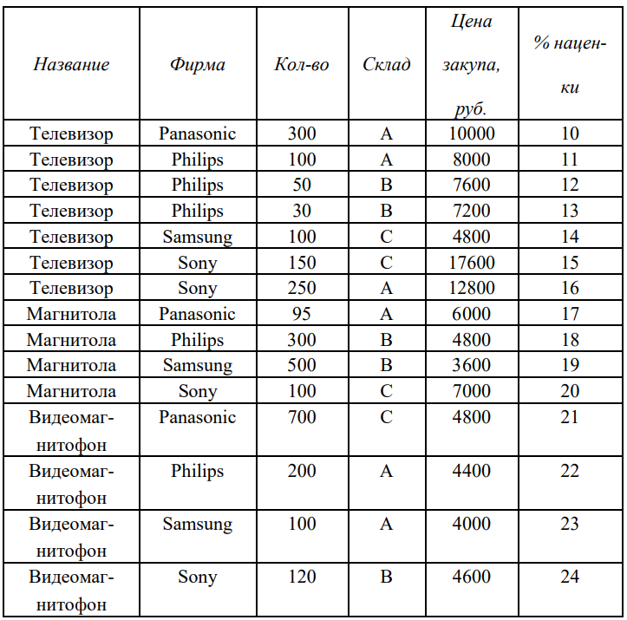

**Основная часть**

**Выполнение задания 1:**